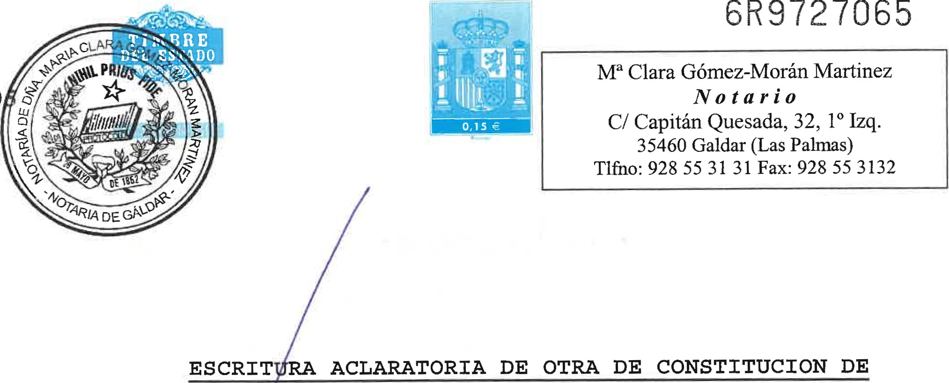
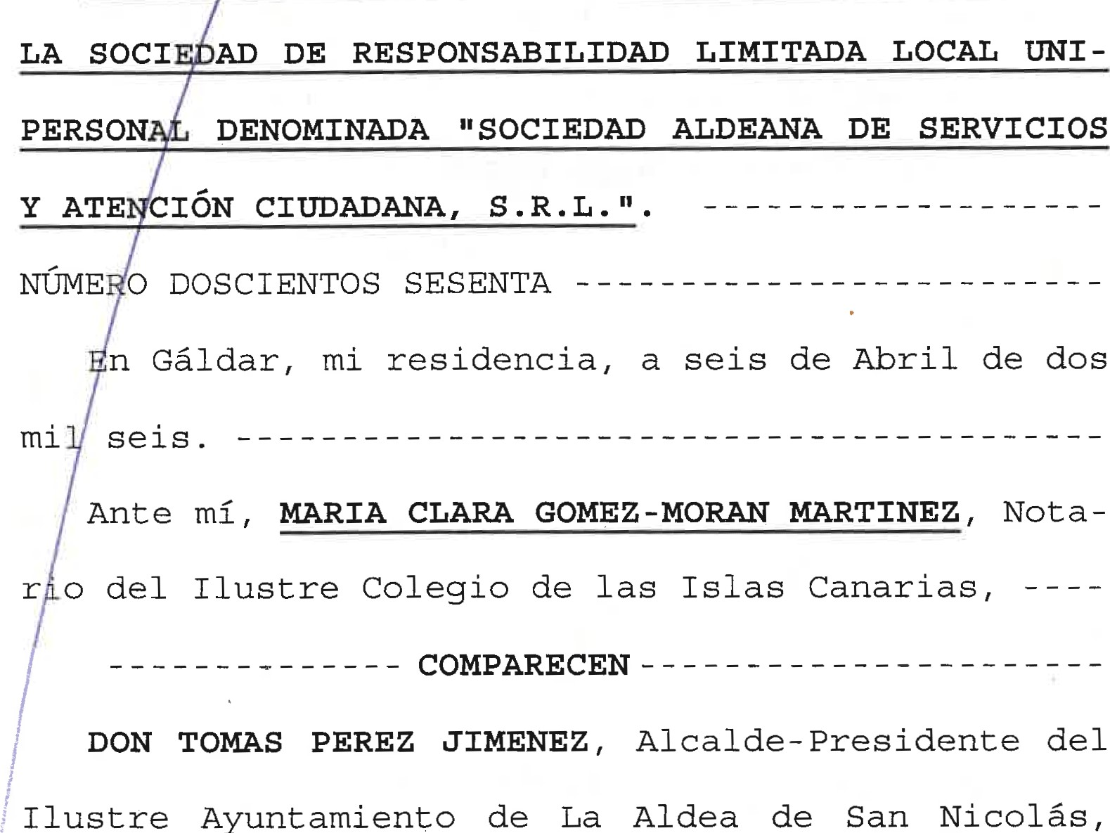
mayor de edad, casado, vecino de La Aldea de San
Nicolás, con domicilio en la calle Molino de Vien-
tor número 30 y titular del D.N. I/ N. I . F. número
42 . 765 . 145-Ä.
DON SERGIO RODRÍGUEZ ALMEIDA, mayor de edad, ca-
sado, vecino de La Aldea de San Nicolás, con domi-
cilio en la calle Cabo Verde, número 7 y titular
del D.N.I/N.I.F número 78.462 .942 -Y.
1
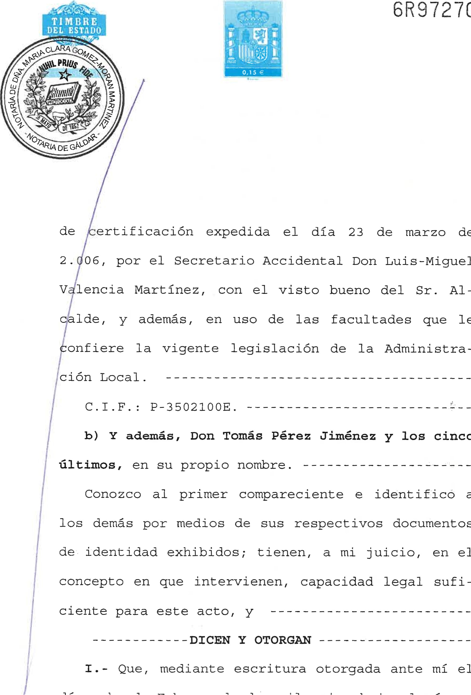
C.I. F. P-3502100E.
de
-Miguel
-
le
Administra-
cinco
a
documentos
día
ocho
de
Febrero
de
dos
mil
seis,
bajo
el
número
de identidad exhibidos; tienen, a mi juicio,

DICEN Y OTORGAN
1 . - Que , mediante escritura otorgada ante
92 de mi protocolo, el Ayuntamiento de La Aldea de San Nicolás, procedió a constituir una Sociedad Li-
mitada de carácter Unipersonal denominada "SOCIEDAD
3


dent que sustituirá a aquél cuando el Presidente
lo isponga o cuando, por cualquier causa, no sea
po ible la asistencia o actuación del Presidente . E Vicepresidente tendrá las mismas facultades y tribuciones que el Presidente .
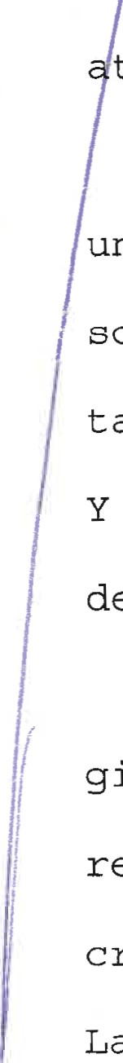
Nombrará también un Secretario y podrá designar un Vicesecretario que sustituirá a aquél en los ca-
sos dichos; los designados Secretario o Vicesecretario podrán tener o no la cualidad de Consej eros . Y tendrán voz pero no voto en las deliberaciones del Consejo, cuando no sean consej eros .
2 . El Consejo de Administración actuará cole-
giadamente. Deberá ser convocado cuando Io conside-
re conveniente el Presidente o Io solicite por es-
crito al menos la tercera parte de los Consej eros .
La convocatoria será efectuada por el Presidente o el que haga sus veces. Y en caso de que se convoque
a solicitud de los Consej eros, esta solicitud deberá contener los puntos a tratar en la reunión, y la justificación de la necesidad de la misma; en estos
5
ESTADO

OORIIISÈ '40 €
/////IÏ//Ž
DE
a a lectura del Orden del día.
Cada uno de los puntos que en el mismo se conengan serán tratados por separado. El Presidente, el que haga sus veces, expondrá cuanto est ime
conveniente, concediendo a continuación dos turnos
a favor • y otros dos en contra, consumidos los cuales habrá un resumen sumario de Io expuesto- pasándose seguidamente a la oportuna votación, cuyo resultado se reflej ará en el acta, con lo demás procedente. En caso de empate quien ej erza las funciones de Presidente del Consejo de Administración,
ej ercerá el voto de calidad.
Los acuerdos se adoptarán por mayoría absoluta de los Consej eros concurrentes a la sesión.
De las sesiones del Consejo se levantará acta, con los mismos requisitos que las de la Junta +Gene-
ral .
6 . El Consejo de Administración podrá designar de entre sus miembros una Comisión Ej ecutiva o uno o más Consej eros Delegados, en el que podrá delegar
7
DBL:BSTADO
GOV
€
///I//I//Ž
DE
ON TOMAS PEREZ JIMÉNEZ se da por notificado de
su cese como miembro y Vocal del Consejo de Admi-
ni t ración.
El Consejo de Administración queda compuesto por os siguientes miembros: DON SERGIO RODRÍGUEZ ALEIDÄ (Concej , DOÑA MARIA DEL CARMEN RODRÍGUEZ
MARRERO (Concejal) , DOÑA MARIA DEL ROSARIO GONZÄLEZ
SUAREZ (Técnico) , DOÑA JUANA DEL PINO SILVA PEREZ
(Técnico) y DON PEDRO ÄFONSO CASTELLANO (Técnico) .
Así resulta de certificación expedida el día•• 23
de Marzo de 2 . 006 por el Secretario Accidental del
Ayuntamiento, con el Visto Bueno del Alcalde, ..•que , a su requerimiento, incorporo a esta matriz .
IV. - Los miembros del Consejo de Administración,
presentes en este acto, dando al mismo el carácter de reunión universal , adoptan por unanimidad el
acuerdo de designar para el cargo de VOCAL que dej a
vacante Don Tomás Pérez Jiménez, a DON PEDRO AFONSO
CASTELLANO, el cual presente en este acto, acepta
dicho cargo y asegura no tener causa legal de inca-
9

